Рабочая тетрадь
для занятий детей дошкольного возраста

Занятие 1
- Внимание
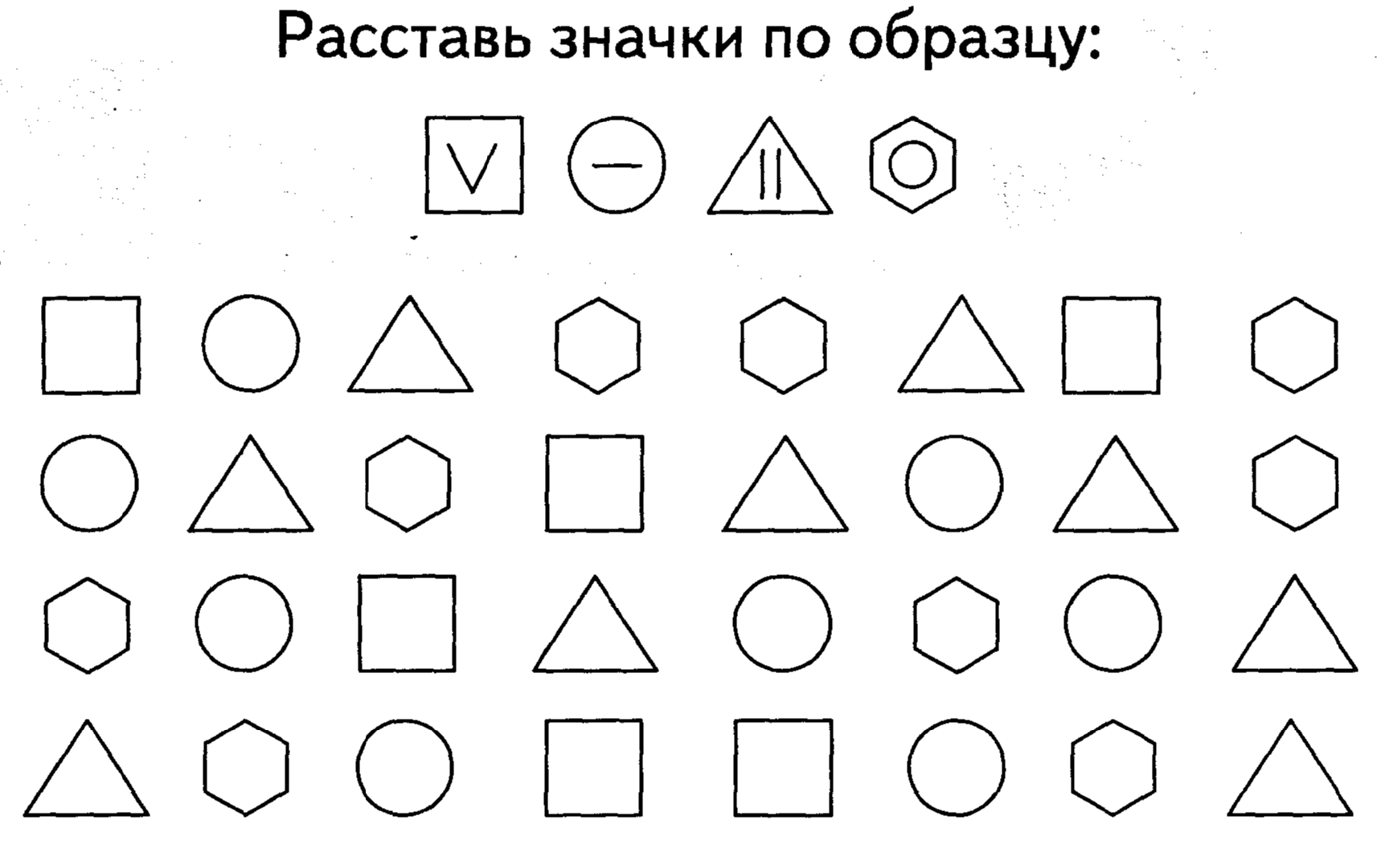
- Математические представления
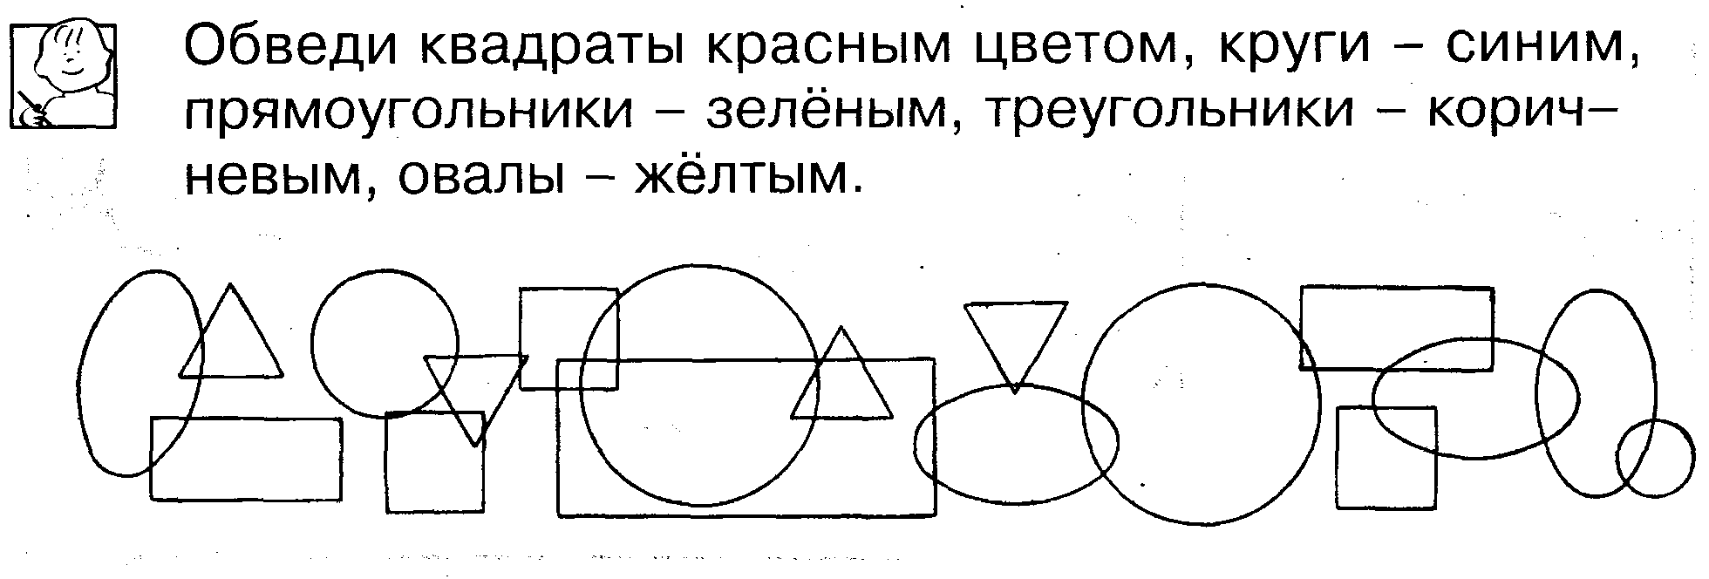
3.Найди 4-ый лишний и раскрась
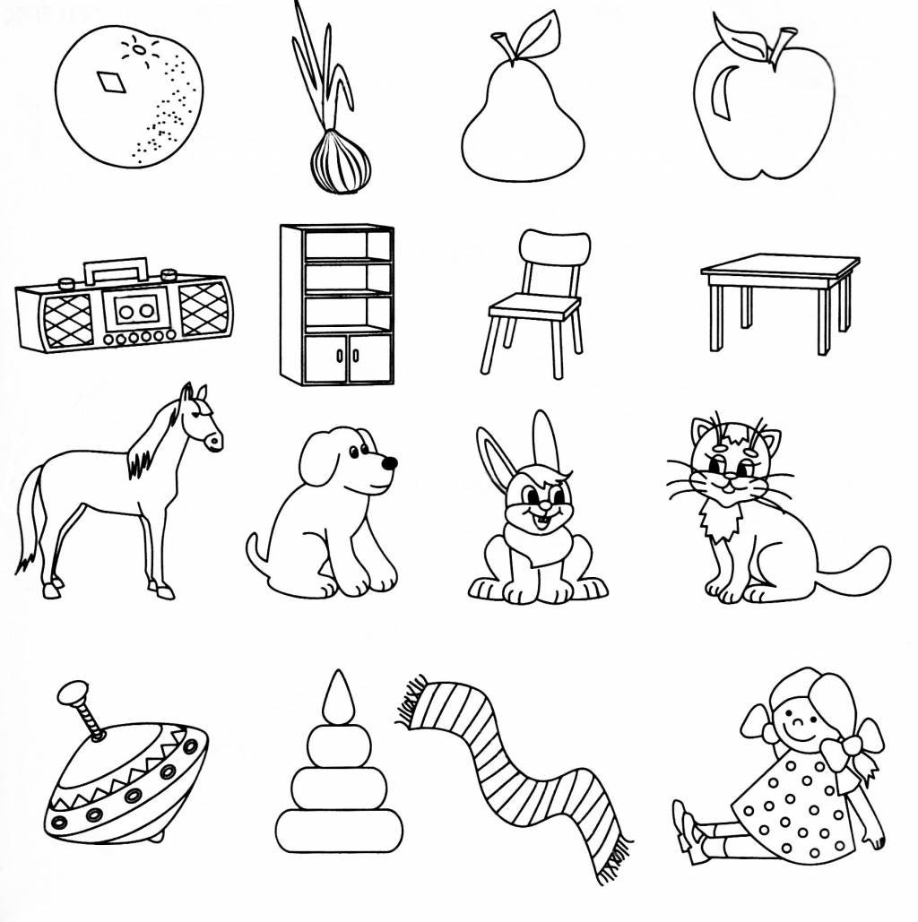
4. Раскрасить те предметы, которые похожи на букву «О»
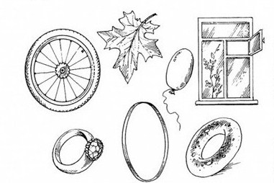

5. Знакомство с цифрой «1»
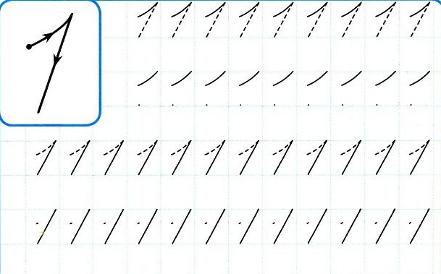

Занятие 2.
- Найди и раскрась одинаковые предметы

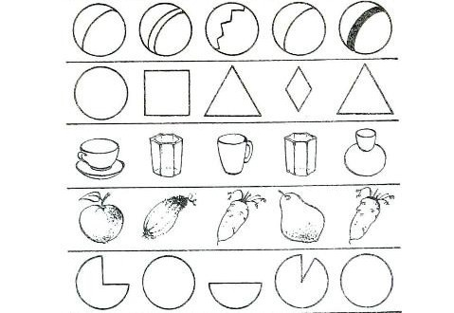

- Какие овощи спрятались на картинке? Найди их и раскрась.
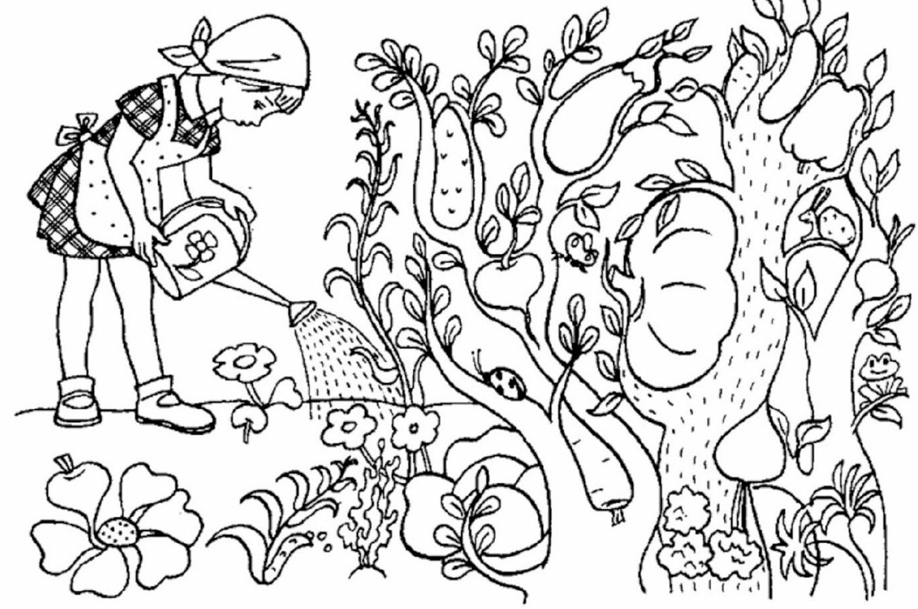
- Расставь картинки в нужной последовательности. Что сначала, что потом. Порядок обозначь цифрами.
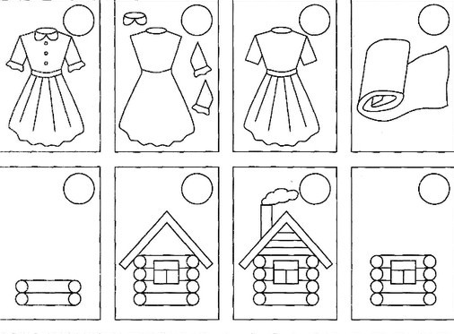

- Написание цифры «2».
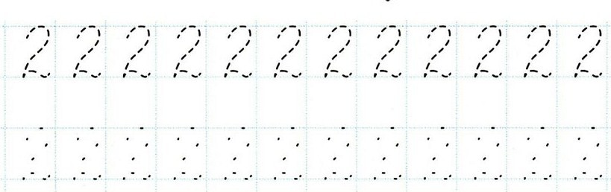

- На какие фигуры в рамке похожи эти предметы. Соедини их правильно линиями друг с другом.

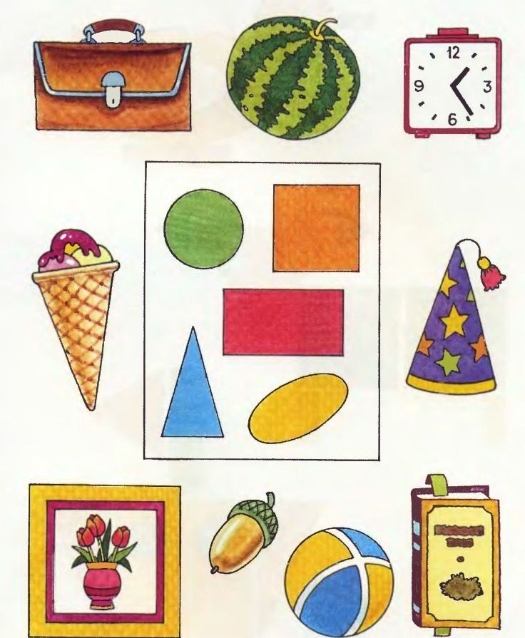

Занятие 3.

- Нарисуй в каждом домике окошко, а листочку дорисуй веточку.
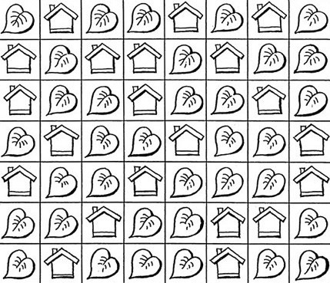
- Раскрась всех животных, которые смотрят налево
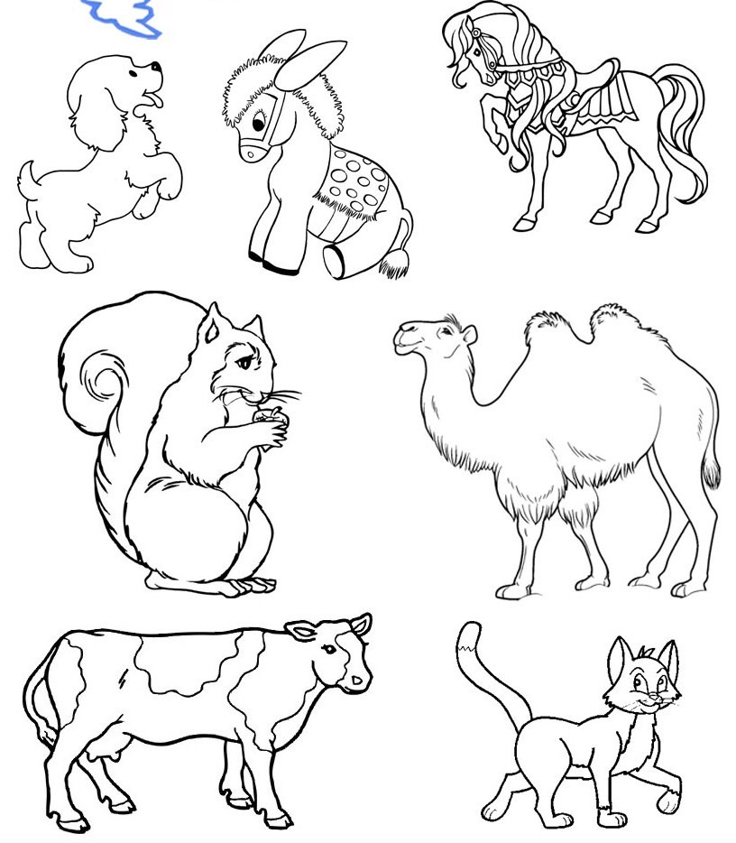

- Напиши цифру «3»
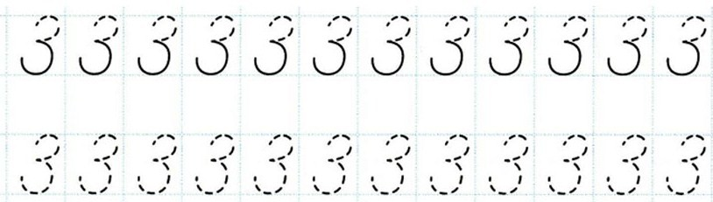

- Назови животных и перенеси каждого, кто и где живет.
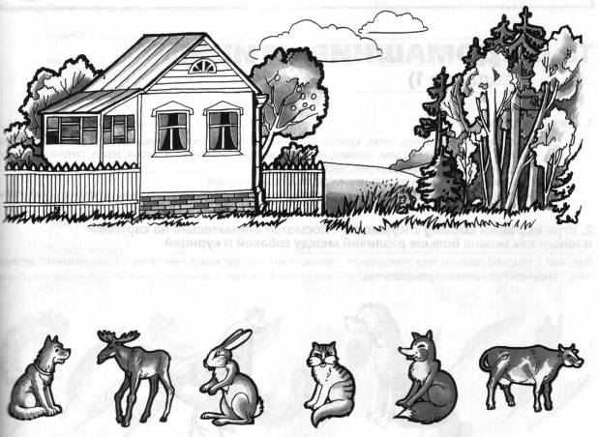

- Найди закономерность и продолжи ряд
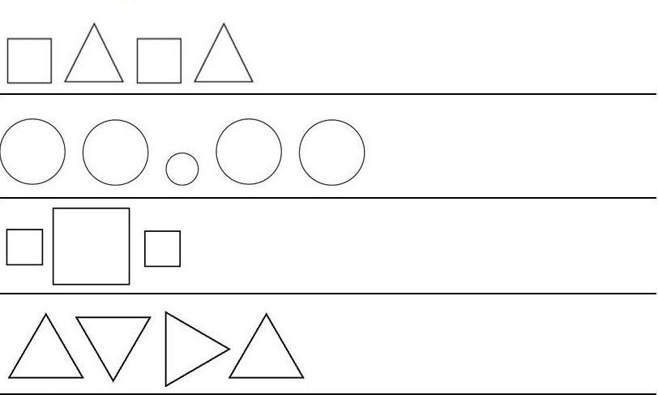

Занятие 4

- Определи место звука в слове
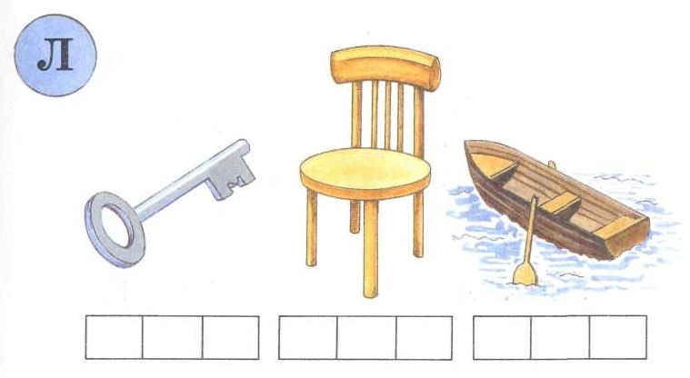

- Сравни и найди отличия между картинками
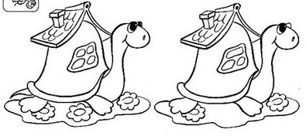

- Дорисуй гирлянды, не нарушая закономерности
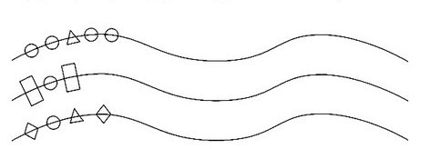
- Что должно быть нарисовано в пустых клеточках? Дорисуй
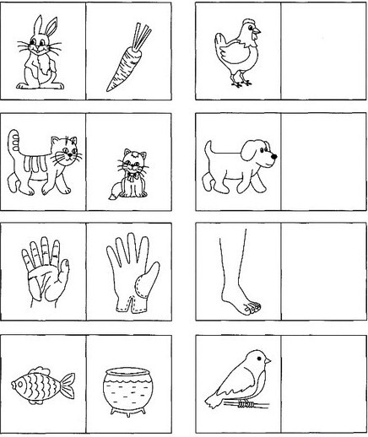

- Напиши цифру «4»
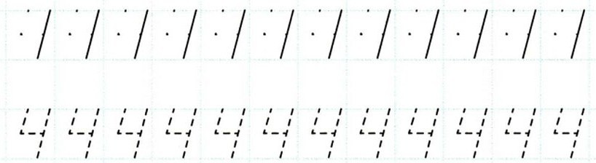

Занятие 5
- Расставь цифры в фигурах по образцу
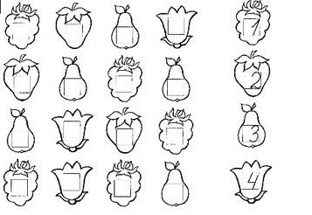

2.Найди и раскрась на картинке цифры
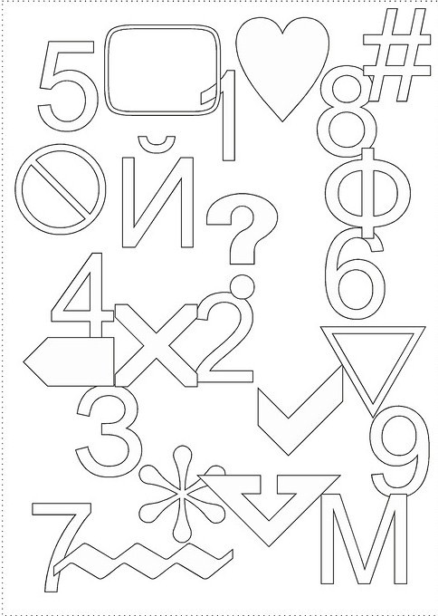

3.Отгадай, где, чья тень
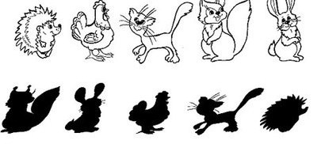

4.Раскрась посуду желтым цветом, а обувь – красным
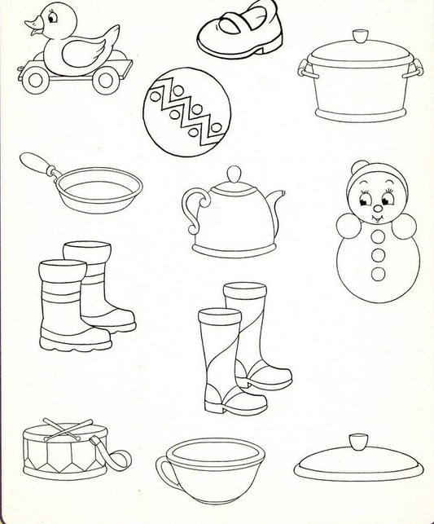

5.Найди лишний предмет в каждом квадрате
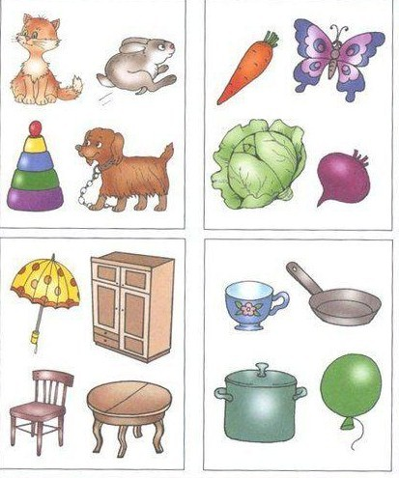

Занятие 6
- Обведи аккуратно элементы цифры «5»
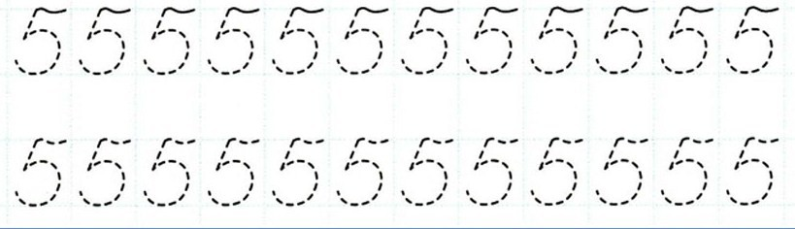
- Все зеленые предметы – зачеркни, то, что плавает – обведи в синий кружок, одежду – раскрась
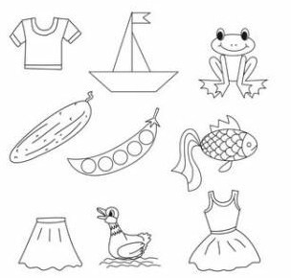
- Найди пару каждому предмету. Соедини их линиями.
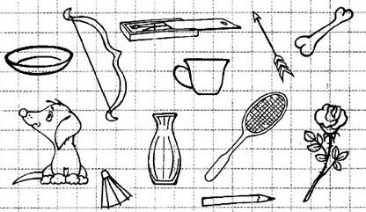

- Найди спрятавшихся слоников.
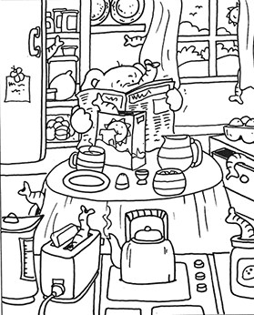
- Корректурная проба. Раскрась огурцы – зеленым цветом,
морковь – оранжевым цветом.

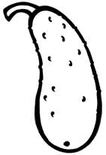

Занятие 7.
- Выяви закономерность и продолжи ряд.
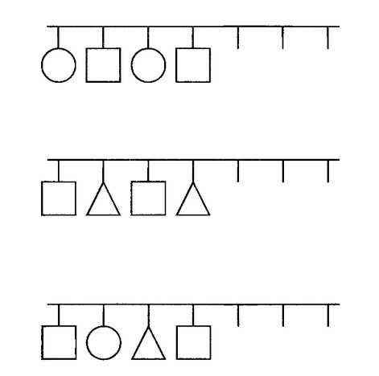
- Распредели предметы по «домикам»
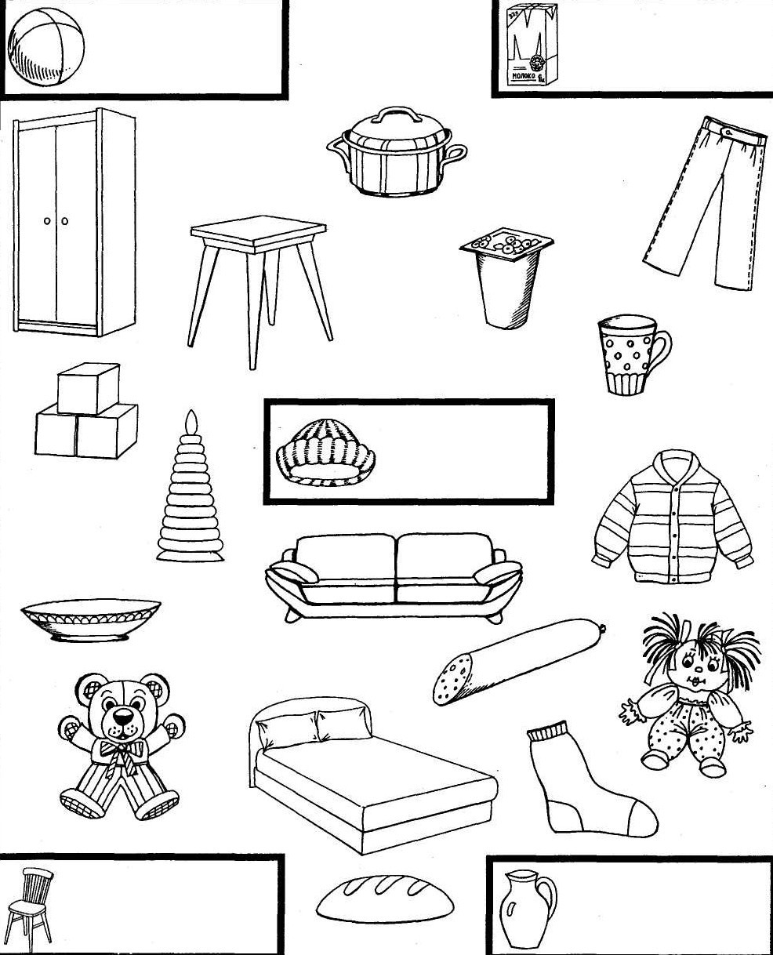
3.Помоги рыбке попасть в море, покажи ее путь
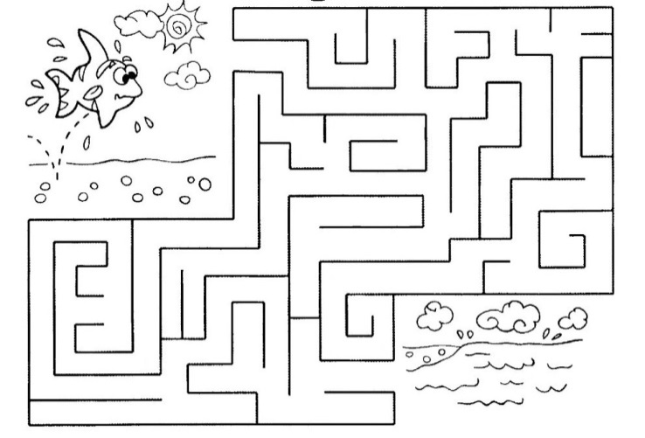
4.Напиши цифру «6»
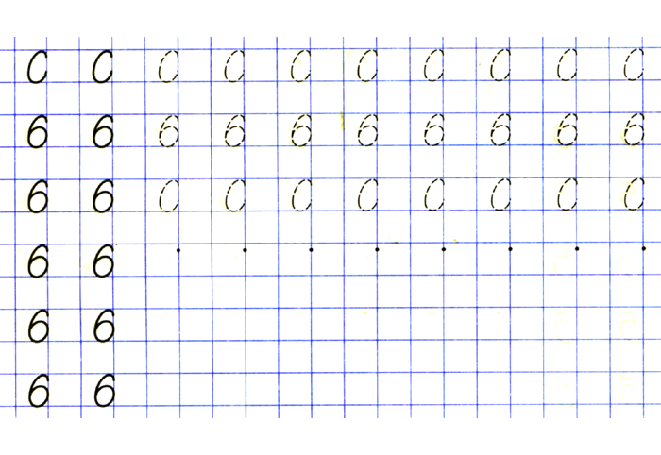5.Задание на пространственную ориентацию

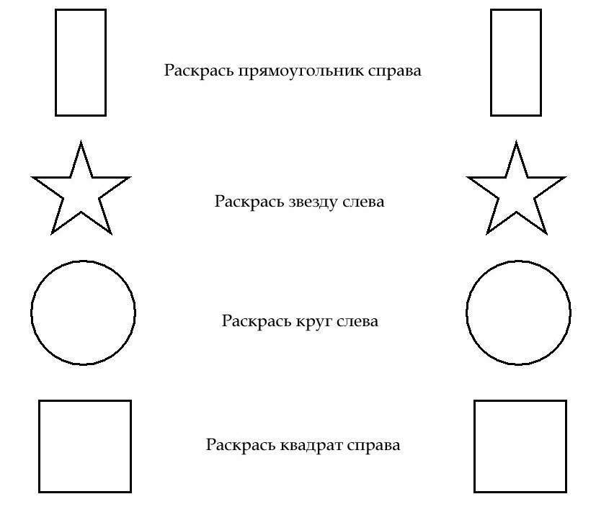

Занятие 8

- Напиши цифру «7»
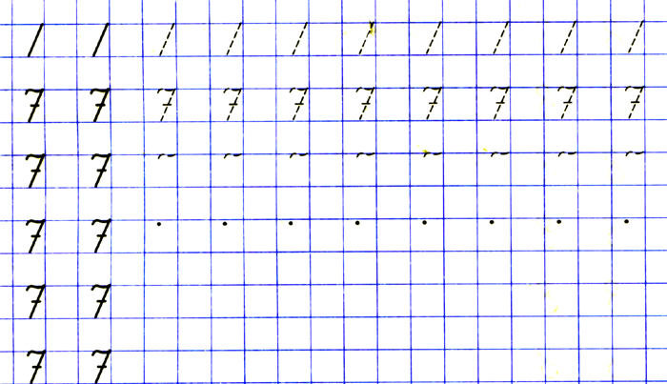

- Закрась только те фигуры, из которых состоят светофор и рыбка
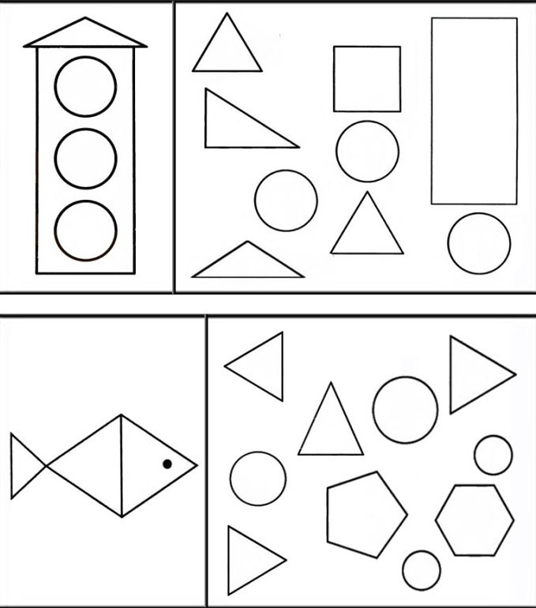
3.Назови и раскрась всех насекомых
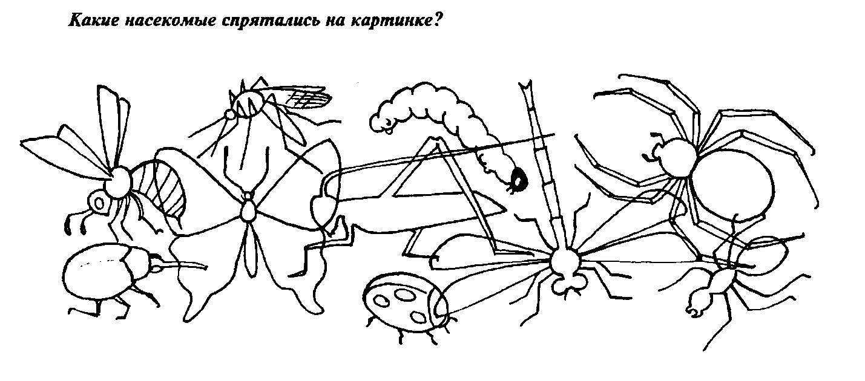
4.Найди лишний предмет в каждой строчке и зачеркни
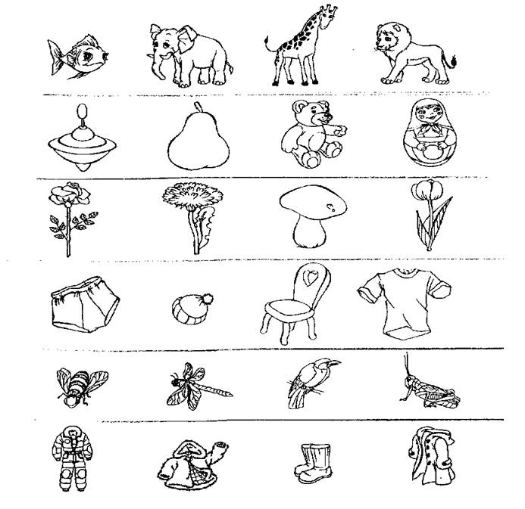

5.Продукты питания закрась синим цветом, а средства личной гигиены – зеленым
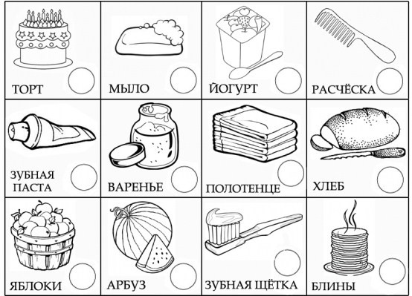

Занятие 9

- Напиши цифру «8»
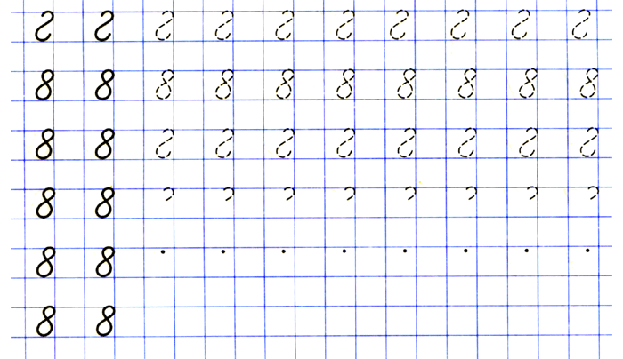

- Раскрась те части, где стоят точки. Назови, что у тебя получилось.

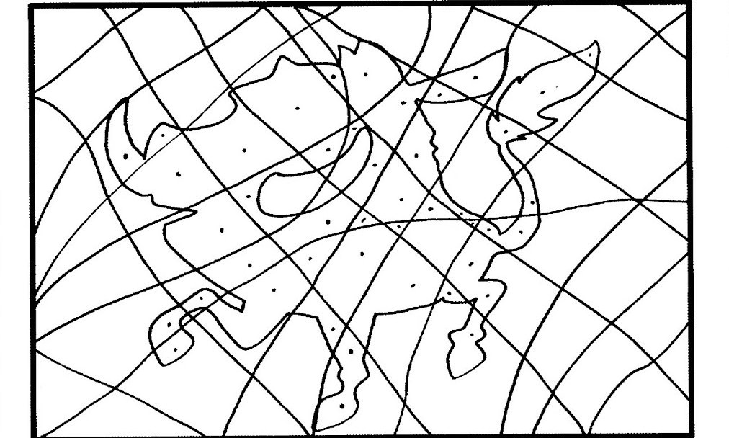

- Вставь к клеточки нужные рисунки, которые подходят по смыслу
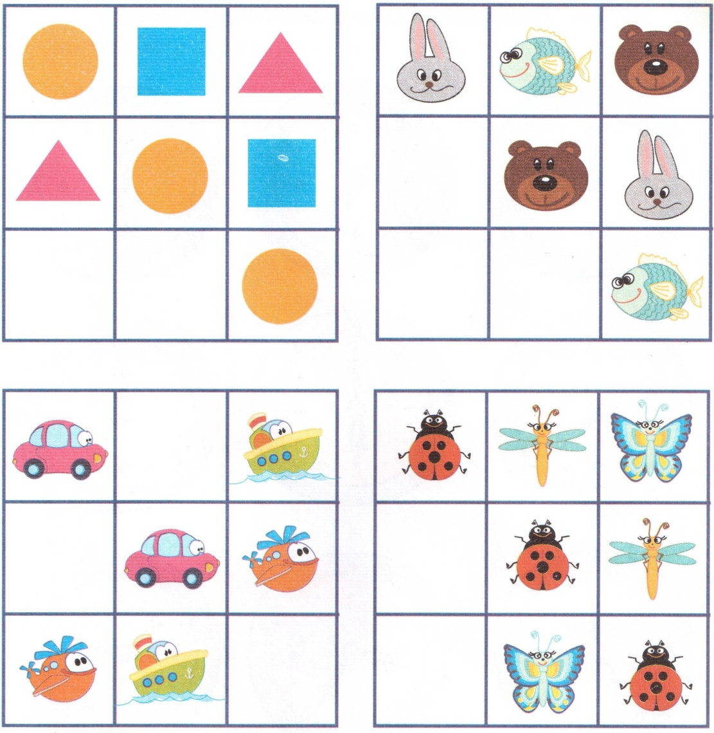
- Обведи зимующих птиц синим цветом, а перелетных – зеленым
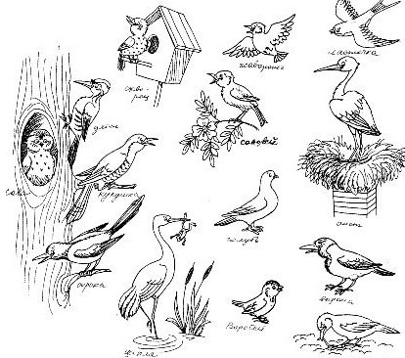

- Дорисуй, чего не хватает на картинке
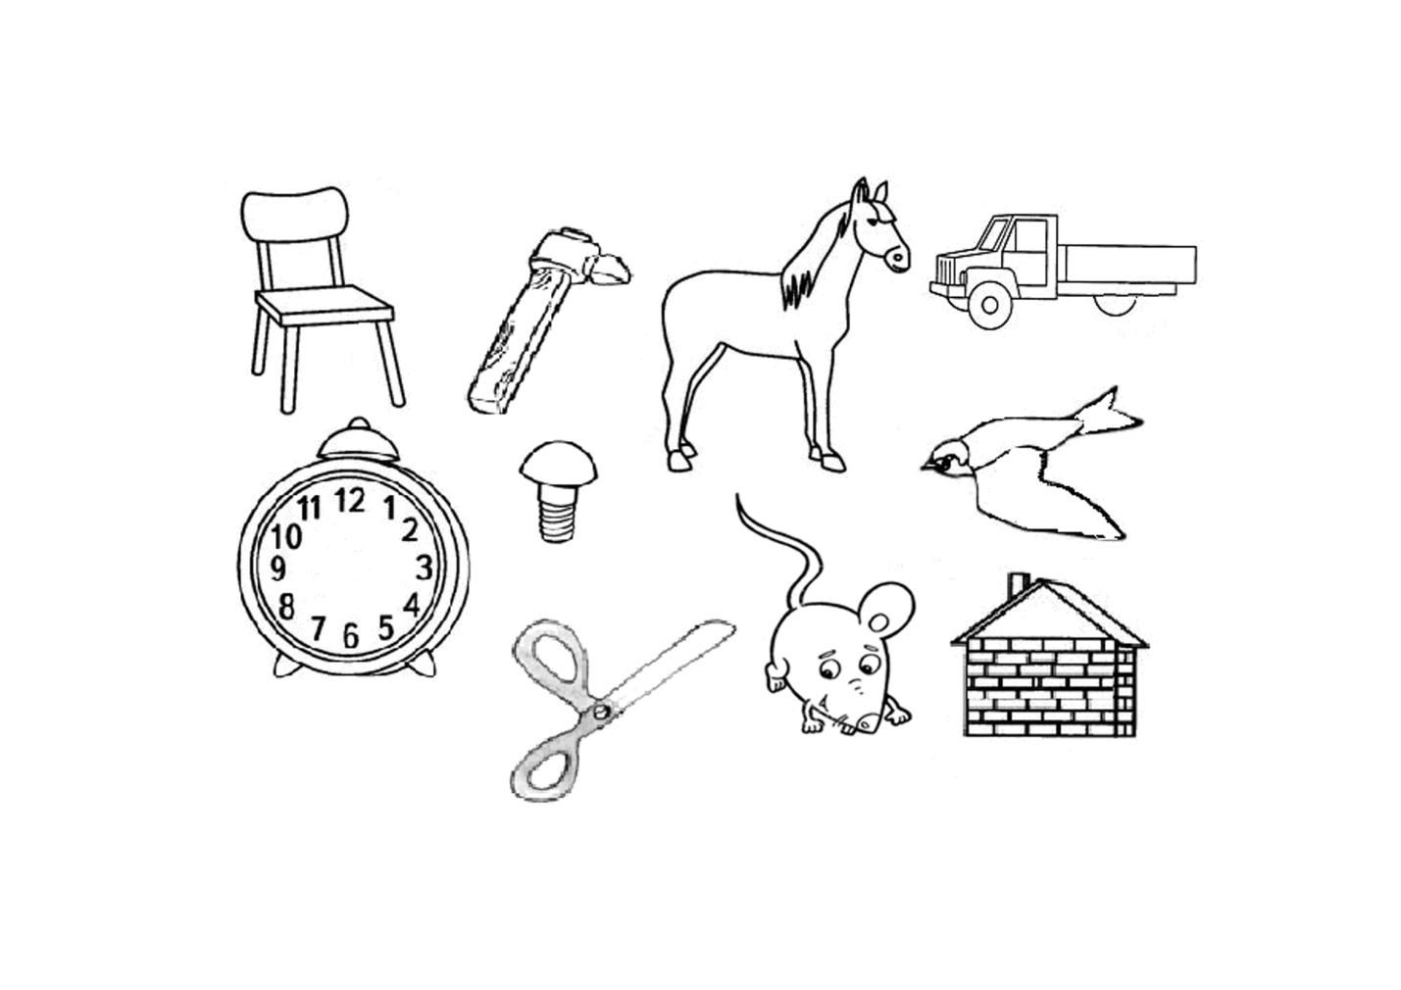

Занятие 10.

- Напиши цифру «9»
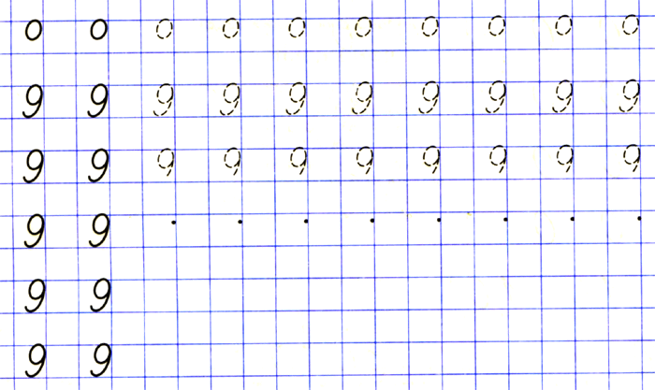

- Найди отличия
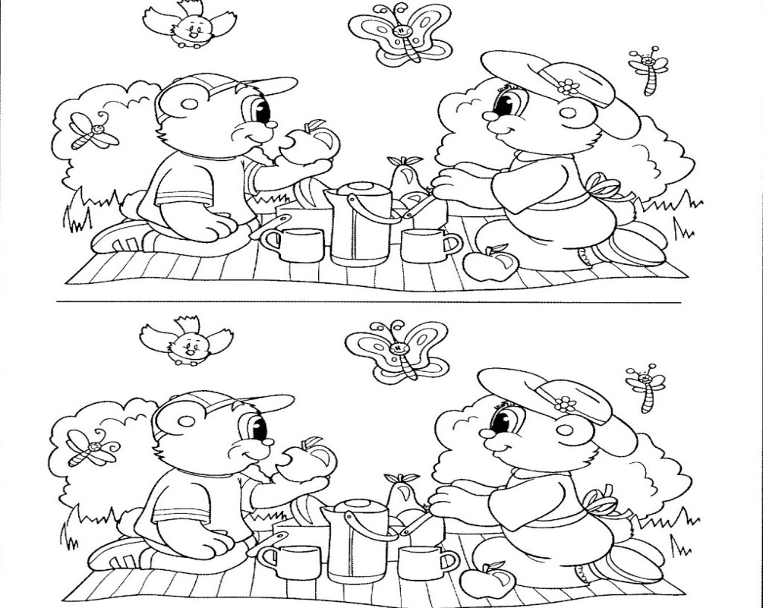

- Найди предметы в таблице. Сосчитай и напиши нужную цифру
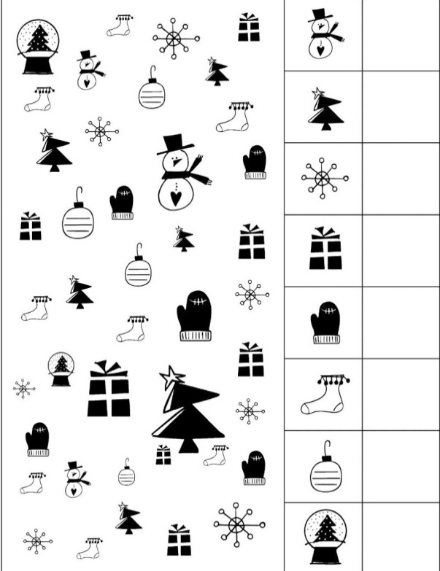

4.
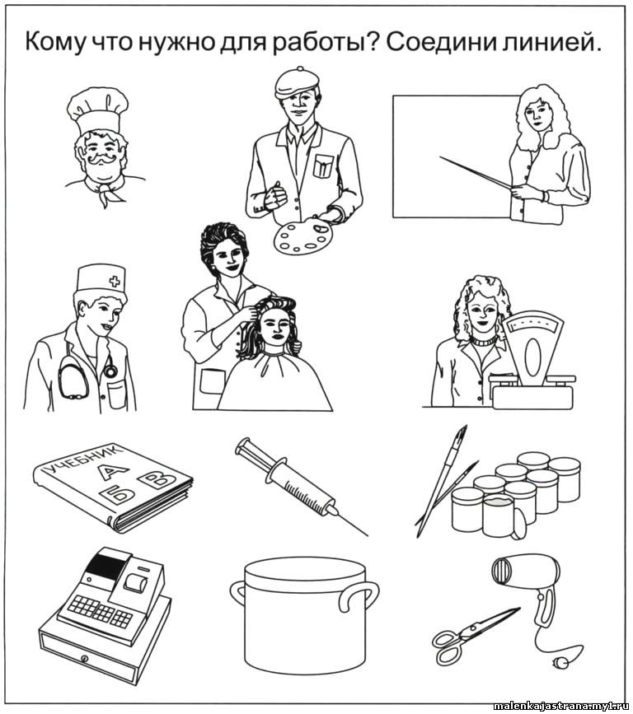

5.Соедини нужную цифру с соответствующим количеством предметов
